# 排行榜UI逻辑

## 一、界面

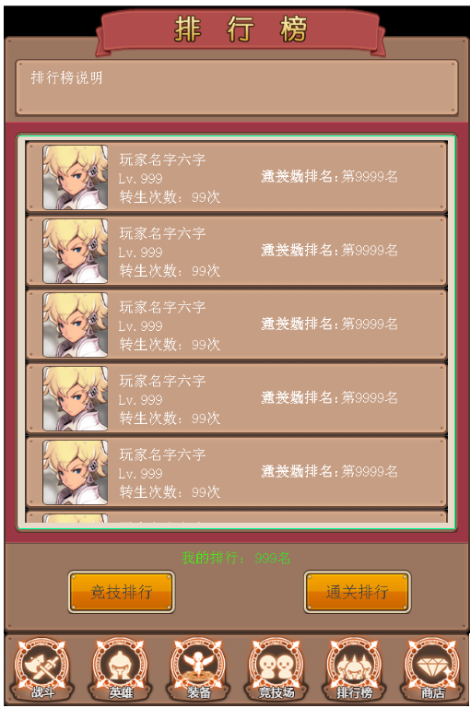

## 二、Title

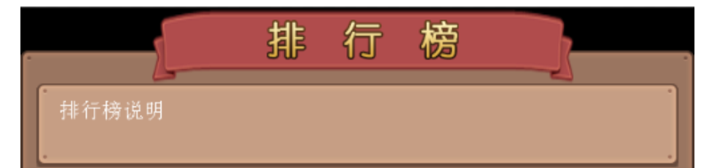

1、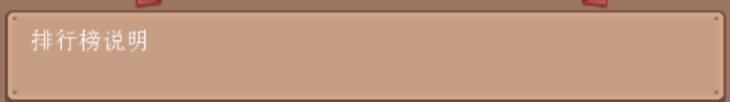

当前排行说明。

## 三、List

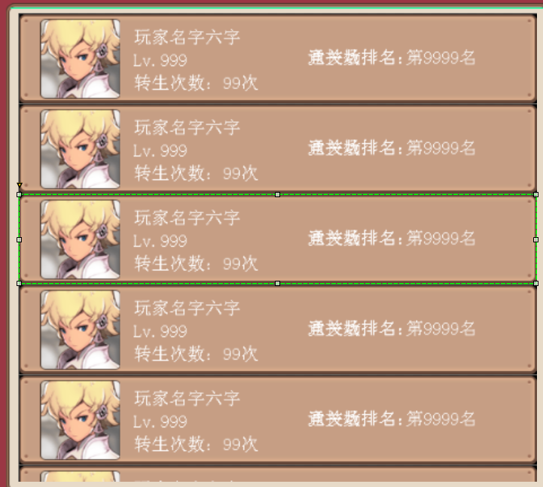

排行List，显示玩家头像、姓名、等级、转生次数、竞技场/通关的排行。调用RankView的节点。

## 四、我的排行



我的当前排行。

五、排行按钮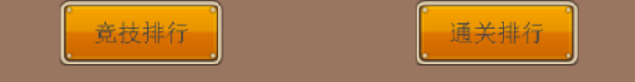

点击显示竞技排行或通关排行。